**Задание 2.2. Notion как инструмент для тайм-менеджмента.**

**Notion**

Notion - это превосходный инструмент для организации и планирования проектов, задач и рабочего времени. Его гибкость позволяет создавать персонализированные рабочие пространства и адаптировать их под свои потребности в управлении временем.

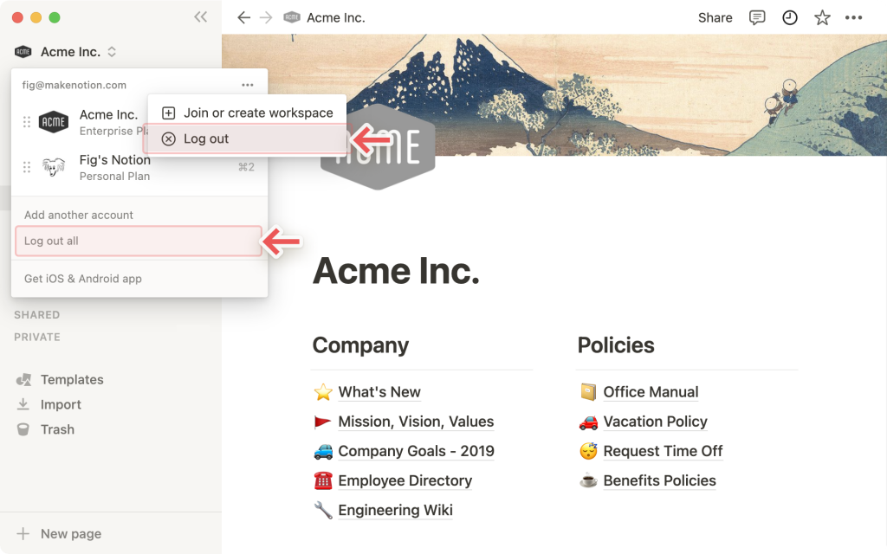

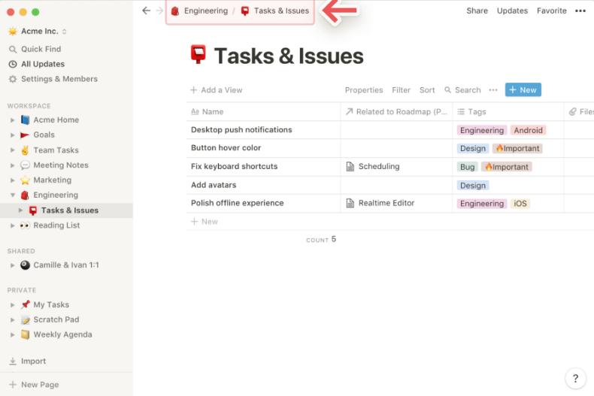

**Notion для планирования работы над созданием стендового доклада про Asana:**

1. Создание рабочего пространства:

- Создать новую рабочую область в Notion, которая будет служить основой для проекта по созданию стендового доклада.

- Разделить пространство на соответствующие разделы, такие как "Задачи", "Календарь", "Ресурсы" и так далее. Это поможет организовать идеи и материалы по каждому аспекту доклада.

2. Задачи и подзадачи:

- Создайть карточки или списки задач, которые нужно выполнить для создания стендового доклада. Исследование Asana, подготовка презентации, написание текста.

- Разбить каждую задачу на более мелкие подзадачи. Такие как: "составление структуры", "создание слайдов" и т.д.

3. Установка сроков:

- Назначить сроки для каждой задачи и подзадачи в вашем календаре Notion. Это поможет приоритизировать работу и удерживать себя в рамках графика.

- Использование напоминаний в Notion, чтобы получать уведомления о предстоящих сроках выполнения задач.

4. Добавление ресурсов:

- В разделе "Ресурсы" можно добавить ссылки на полезные материалы, статьи, видео или документацию, которые могут понадобиться при выполнении задания.

5. Отслеживание прогресса:

- Пометить задачи и подзадачи, которые завершились, чтобы визуально отслеживать прогресс работы.

- Использовать функцию комментариев или обновления статуса, чтобы регулярно делиться информацией о прогрессе.

**Достоинства и недостатки Notion:**

Достоинства:

- Гибкость и настраиваемость: Notion позволяет адаптировать рабочие пространства под вашу уникальную методологию работы. Вы можете создавать различные типы страниц, шаблоны и базы данных, чтобы удовлетворить свои потребности.

- Интуитивный интерфейс: Notion имеет простой и интуитивный интерфейс, что упрощает работу с ним, особенно для новичков.

- Возможность визуализации: Вы можете создавать графики, диаграммы и другие визуальные представления для наглядного отображения данных и прогресса проекта.

- Коллаборация: Notion помогает легко сотрудничать с другими участниками проекта. Вы можете делиться страницами и задачами с коллегами и устанавливать уровень доступа для каждого пользователя.

Недостатки:

- Онлайн-требование: Notion требует подключения к интернету для доступа к вашим данным. Если у вас проблемы с подключением к интернету, вы не сможете получить доступ к вашим файлам и задачам.

- Сложность для огромных проектов: В случае огромных проектов с большим количеством информации и задач, Notion иногда может стать неэффективным в сравнении с более специализированными инструментами управления проектами, такими как Jira или Trello.

**Эффективность работы с Notion**

Notion делает управление проектами и задачами более организованным и понятным. Его гибкость позволяет вам создавать индивидуальные системы управления временем и адаптироваться под различные проекты. Если вы грамотно структурируете свои рабочие пространства и используете возможности Notion, это может значительно повысить вашу продуктивность и помочь вам достичь своих целей.